《网络与通信》课程实验报告
实验三：数据包结构分析
姓名 | 汪雨卿 |  | 院系 |  | 计算机学院 |  |  | 学号 |  | 19120191
任课教师 |  | 张瑞 |  |  |  | 指导教师 | 张瑞
实验地点 |  | 计706 |  |  |  | 实验时间 | 周三5-6
实验课表现 |  | 出勤、表现得分(10) |  |  |  | 实验报告  得分(40) |  |  | 实验总分
 |  | 操作结果得分(50)
实验目的：
- 了解Sniffer的工作原理，掌握Sniffer抓包、记录和分析数据包的方法；
- 在这个实验中，你将使用抓包软件捕获数据包，并通过数据包分析每一层协议。
实验内容：
使用抓包软件捕获数据包，并通过数据包分析每一层协议。

实验要求：（学生对预习要求的回答）（10分） |  |  |  |  |  |  |  |  |  |  | 得分：
  - 常用的抓包工具
1. Flidder
Fiddler是位于客户端和服务器端的HTTP代理，也是目前最常用的http抓包工具之一 。 它能够记录客户端和服务器之间的所有HTTP请求，可以针对特定的HTTP请求，分析请求数据、设置断点、调试web应用、修改请求的数据，甚至可以修改服务器返回的数据，功能非常强大，是web调试的利器。
2. Httpwatch
3. Hping
Hping是最受欢迎和免费的抓包工具之一。它允许你修改和发送自定义的ICMP，UDP，TCP和原始IP数据包。此工具由网络管理员用于防火墙和网络的安全审计和测试。
4. Ostinato
Ostinato是一个开源和跨平台网络包生成器和分析工具。它带有GUI界面，使其易于使用和理解。它支持Windows，Linux，BSD和Mac OS X平台。您也可以尝试在其他平台上使用它。
5. Scapy
Scapy是另一种不错的交互式数据包处理工具。这个工具是用Python编写的。它可以解码或伪造大量协议的数据包。Scapy是一个值得尝试的工具。您可以执行各种任务，包括扫描，跟踪，探测，单元测试，网络发现。
6. Libcrafter
Libcrafter非常类似于Scapy。这个工具是用C ++编写的，使得更容易创建和解码网络数据包。它可以创建和解码大多数一般协议的数据包，捕获数据包和匹配请求或回复。这个工具可以多线程执行各种任务。
7. Yersinia
Yersinia是一个强大的网络渗透测试工具，能够对各种网络协议进行渗透测试。如果你正在寻找抓包工具，你可以试试这个工具。
8. packetETH
packETH是另一个数据包处理工具。它是一个Linux GUI的以太网工具。它允许你快速创建和发送数据包序列。与此列表中的其他工具一样，它支持各种协议来创建和发送数据包。你还可以设置数据包数量和数据包之间的延迟，还可以在此工具中修改各种数据包内容。
9. wireshark

实验过程中遇到的问题如何解决的？（10分） |  |  |  |  |  |  |  |  |  |  |  | 得分：
问题1：最开始发现限制协议后捕获的数据包中层数会缺少TCP，HTTP等等协议？
发现问题后，查阅相关资料了解到每一次互联网数据传输中所涉及到的数据包的层数是会不同的。同时利用Ping命令实现的测试，只是基于icmp协议，和真实的数据传输还是会有很大的区别。因此，后来改为直接访问网站获取数据包进行分析。

问题2：利用wireshark所捕捉到的数据包分析以太网头部信息时，对于MAC源地址的对应方式产生困惑。不明白其中的对应方式。
首先，在wireshark中可以很轻松的锁定Destination后面对应的16进制数字的位数和位数。通过对于几个不同的数据包中，该部分的信息比对发现相同厂家对应的16进制数码是相同的。进而产生了猜测，该部分数码是和开发厂家有关。因此，再根据该猜测去搜集资料，最后证实了自己的猜想。

问题3：在分析HTTP报文结构的过程对于Statuscode对应的不同数码的含义产生疑惑。
首先，联想到自己在网页浏览的过程中经常看到404 not found，304 not found的反馈信息。进而判断得出，该状态码和访问网页状态的情况有关。从而，搜集资料了解到不同状态码代表着不同的状态。例如200表示成功访问。

本次实验的体会（结论）（10分） |  |  |  |  |  |  |  |  |  |  | 得分：
本次对于数据包分析的实验，通过抓取一个个真实传输的数据包，清晰的将计算机网络课程中所涉及到的理论知识真实的转换成肉眼可见，可以研究的数据包。最开始面对成行成列的16进制数据，以及一层层的英文字段，我并不明白他们的含义以及对应的关系。但随着我慢慢开始学习报文的结构，研究每个字段的含义，它传输的数据，以及它如何实现二进制表达的过程，我逐渐了解了网络数据传输背后的秘密。也知道了每一次数据传输的背后，都是一个个协议，一层层工序通过增加标志，增加校验码，再实现同样还原，才能够实现数据的低差错传输。
此外，通过学习wireshark抓包软件的使用，我使用过滤和筛选操作找到了自己想要抓取的数据包类型。并且对于这些数据包进行学习，也对于计算机网络传输的7个层次有了更深入的了解。

思考题：（10分）
思考题1：（4分） |  |  |  |  |  |  |  |  |  |  | 得分：
写出捕获的数据包格式。
1. Frame 1 （物理层）
2. Ethernet II（数据链路层）: 目的MAC地址（6 bytes）+ 源MAC（6 bytes）+ 类型（2 bytes）+数据字段（46-1500 bytes）+ 校验（4 bytes）
3. Internet Protocol Version 4（网络层，共 20 bytes）：IP协议头+载荷
4. *ARP报文结构 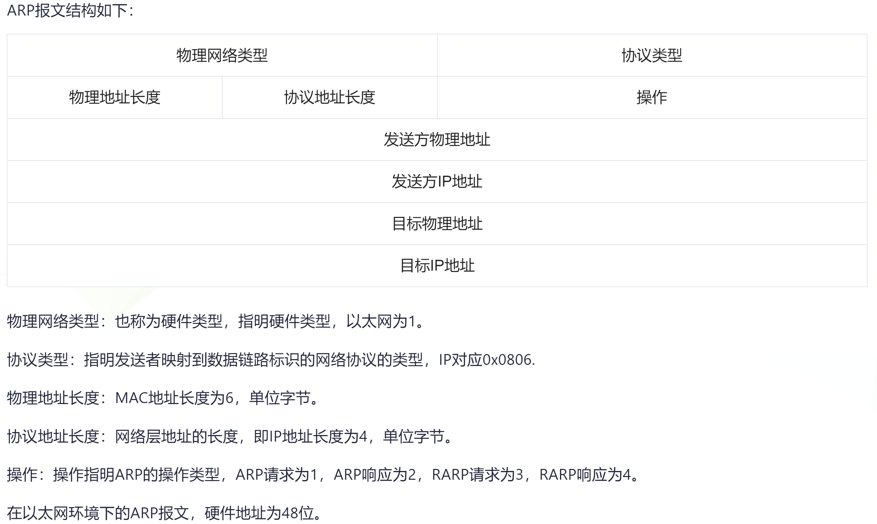
5.1 Transmission Control Protocol（传输层）
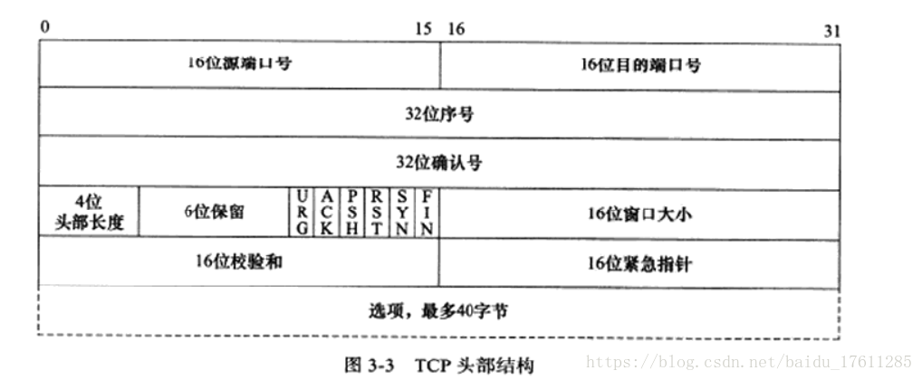
5.2 UDP报文结构 （传输层）
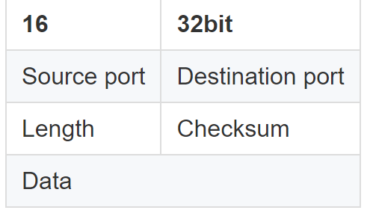
思考题2：（6分） |  |  |  |  |  |  |  |  |  |  | 得分：
写出实验过程并分析实验结果。
1. 设置网卡：选择菜单栏上Capture -> Option，勾选WLAN网卡。这里用ipconfig查看了IP地址点击Start。启动抓包。
2. 获取一个数据包，点开详情面板。
3. 各层数据分析

- 数据链路层：以太网帧头部信息
Ethernet II, Src: IntelCor_03:85:31 (98:2c:bc:03:85:31), Dst: RuijieNe_7d:49:25 (14:14:4b:7d:49:25)
Destination: RuijieNe_7d:49:25 (14:14:4b:7d:49:25) # 目的MAC
Source: IntelCor_03:85:31 (98:2c:bc:03:85:31) # 源MAC
对应的数据位置：
其中农对于MAC地址，前三个字节是由IEEE的注册管理机构RA负责给不同厂家分配的代码(高位24位），也称为“编制上唯一的标识符”（Organizationally Unique Identifier），后三个字节(低位24位)由各厂家自行指派给生产的适配器接口，称为扩展标识符（唯一性）。一个地址块可以生成2的24次方不同的地址。
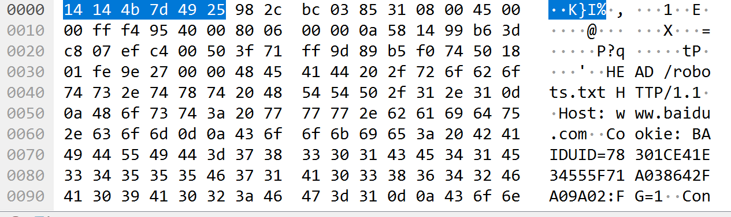
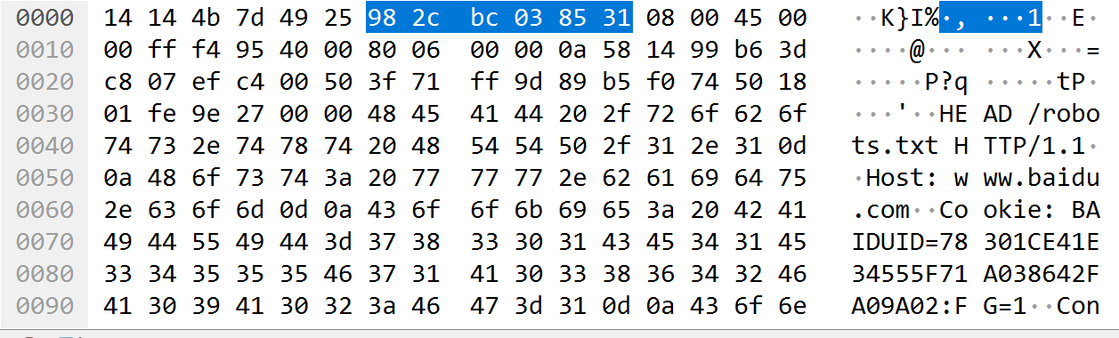
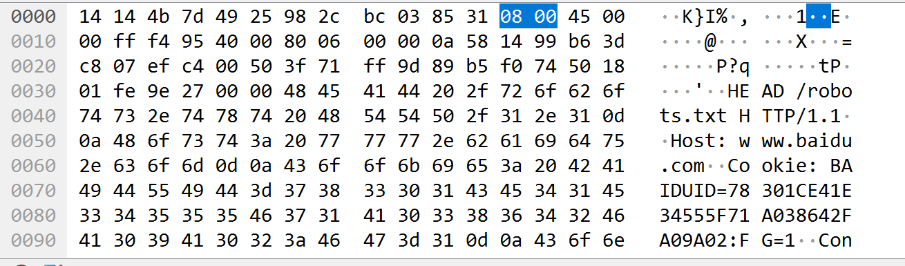

- 网络层：IP报文结构分析
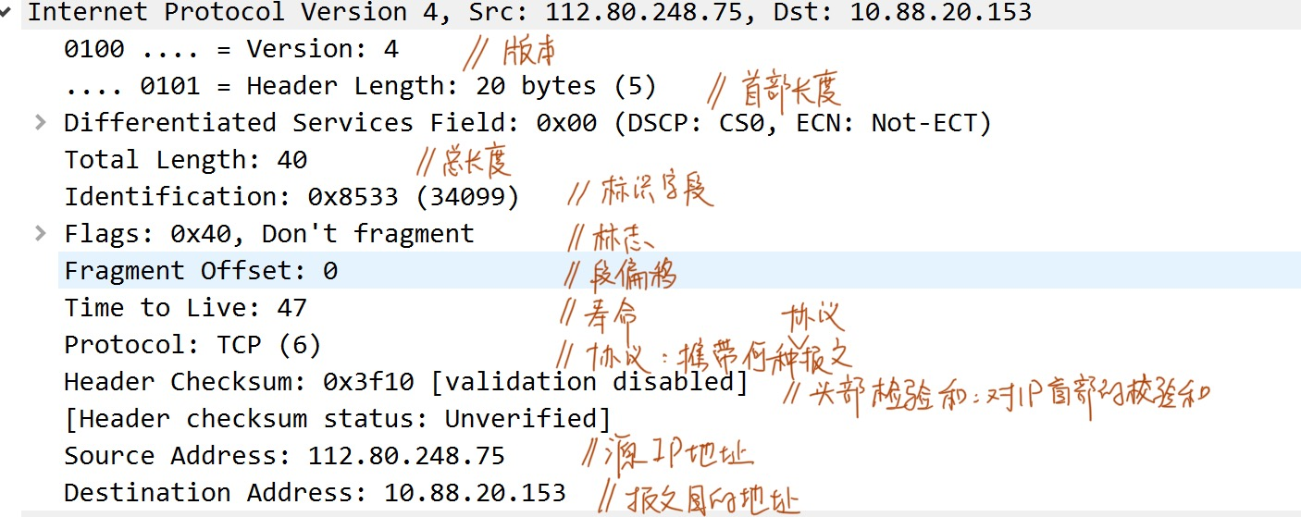
1. Version + Header Length : 45 (1 bytes)
2. Differentiated Services Field: 00 (1bytes)
3. Total Length: 00 28 (2 bytes) // 40的十六进制表示
4. Identification: 85 33 (2 bytes) // 34099的十六进制表示
5. Flags: 0x40 (1 bytes)
6. Fragment Offset: 0x00 (1 bytes)
7. Time to Live: 0x2f (1 bytes)
8. Protocol: 0x06 (1 bytes)
9. Header Checksum: 0x3f10 (2 bytes)
10. Source Address: 70 50 f8 4b = 112.80.248.75 (4 bytes)
11. Destination Address: 0a 58 14 99 = 10.88.20.153 (4 bytes)
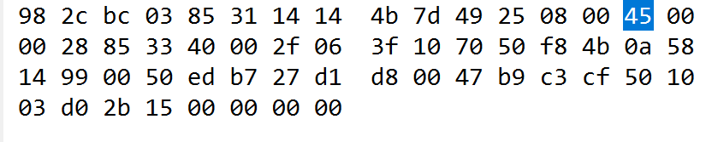

- ARP报文结构分析
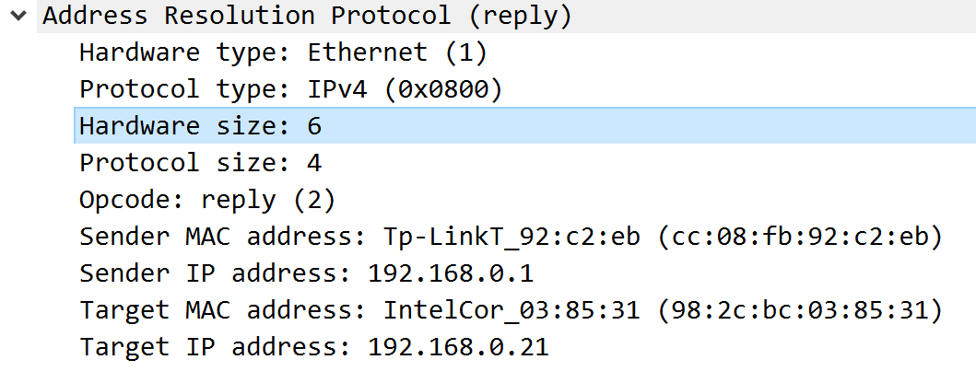
1. Hardware type: Ethernet (1) (0x0001)
// 硬件类型，2 bytes，定义运行ARP网络的类型。每个局域网基于其类型被指派给一个整数。
2. Protocol type: IPv4 (0x0800)
// 协议类型，2 bytes，定义协议的类型。ARP可用于任何高层协议。比如这里的IPV4对应0800。
3. Hardware size: 6 （0x06）
// 硬件长度，1 byte，定义以字节位单位的物理地址长度。
4. Protocol size: 4 （0x04）
// 协议长度，1 byte，定义以字节位单位的逻辑地址长度。
5. Opcode: reply (2) （0x0002）
// 操作，2 bytes，定义分组的类型。ARP请求（1），ARP回答（2）。
6. Sender MAC address: Tp-LinkT_92:c2:eb (cc:08:fb:92:c2:eb)
// 发送站硬件地址，可变长度字段，定义发送站的物理地址。例，对于以太网为6bytes。
7. Sender IP address: 192.168.0.1
// 发送站协议地址，可变长度字段，定义发送站的逻辑地址。例，对于IP地址为4bytes。
8. Target MAC address: IntelCor_03:85:31 (98:2c:bc:03:85:31)
// 目标硬件地址，可变长度字段，定义目标的物理地址。例，对于以太网为6bytes。
9. Target IP address: 192.168.0.21
// 目标协议地址，可变长度字段，定义目标的逻辑地址。例，对于IP地址为4bytes。
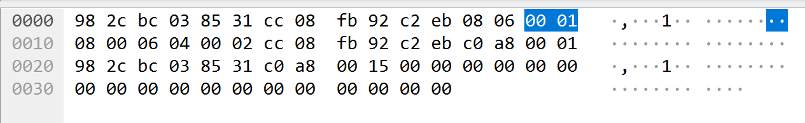

- 传输层：TCP报文结构分析
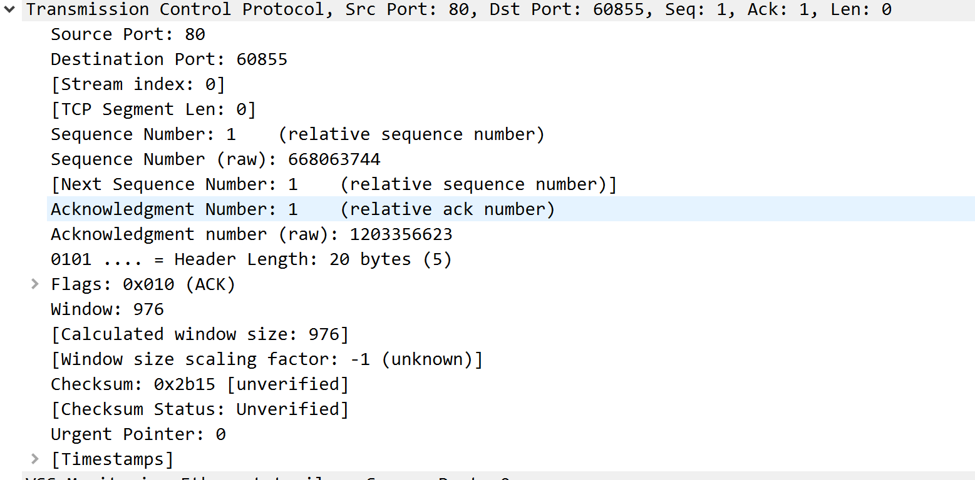
1. Source Port: 80 （0x0050）
// 源端口名称（端口号）,2 bytes
2. Destination port:60855 (0xedb7)
// 目的端口号,2 bytes
3. Sequence Number: 1 (relative sequence number) (0x27d1d800)
// 序列号（相对序列号）, 4 bytes
4. 0101 .... = Header Length: 20 bytes (5) (0x50)
// 头部长度, 1 byte
5. Flags: 0x010 (ACK) (0x5010)
// TCP标记字段, 2 bytes
6. Window: 976 (0x03d0)
// 流量控制的窗口大小, 2 bytes
7. Checksum: 0x2b15 [unverified] (0x2b15)
// TCP数据段的校验和
8. Urgent Pointer: 0
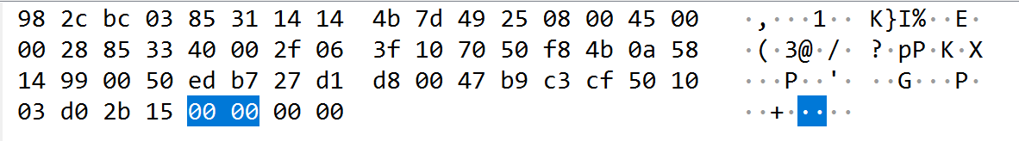
- UDP报文结构分析
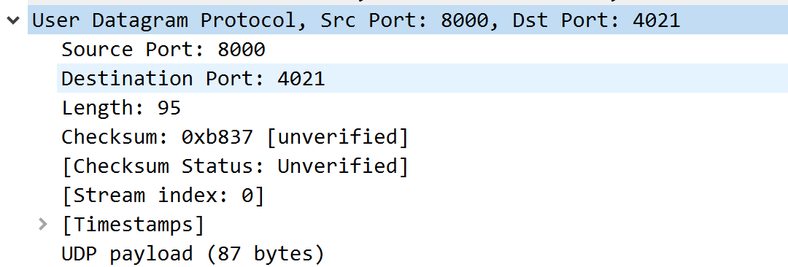
1. Source Port: 8000 (0x1f40)
// 源端口, 2 bytes
2. Destination Port: 4021 (0x0fb5)
// 目的端口, 2 bytes
3. Length: 95 (0x005f)
// 长度, 2 bytes
4. Checksum: 0xb837 [unverified] (0xb837)
// 检验和, 2 bytes
5. UDP payload (87 bytes) (0x02 – 0x03)

- 应用层：DNS报文结构分析
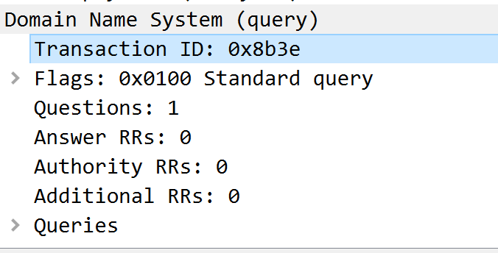
1. Transaction ID: 0x8b3e （0x8b3e）
// 事务ID, 2 bytes
2. Flags: 0x0100 Standard query (0x0100)
// 报文中的标志字段
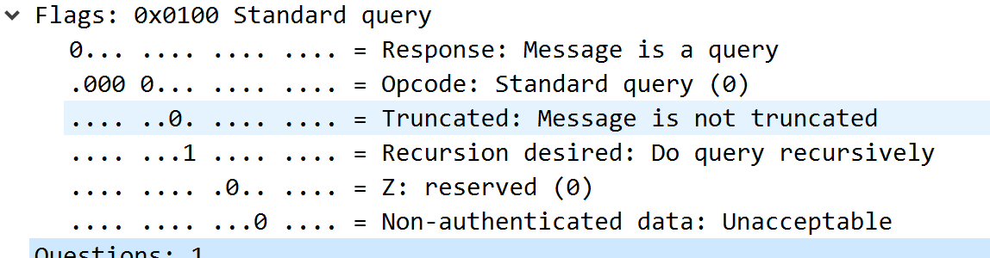
3. Questions: 1 (0x0001)
// 问题计数，这里有1个问题，2 bytes
4. Answer RRs: 0 (0x0000)
// 回答资源计数， 2 bytes
5. Authority RRs: 0 (0x0000)
// 权威名称服务器计数， 2 bytes
6. Additional RRs: 0 (0x0000)
// 附加资源记录数， 2 bytes
7. Queries：www.baidu.com: type AAAA, class IN
// 查询请求
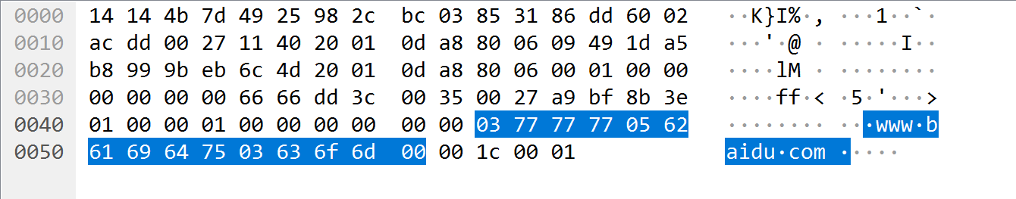

- 应用层：HTTP报文结构分析
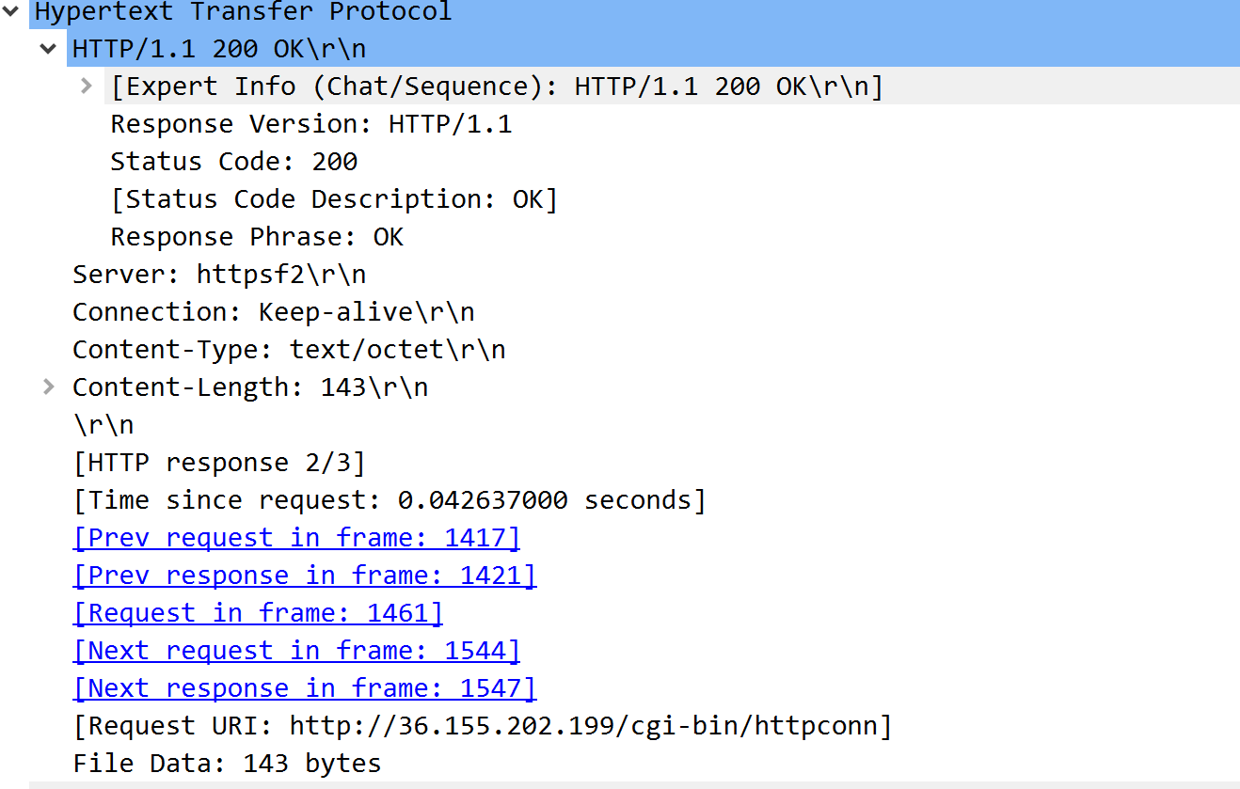

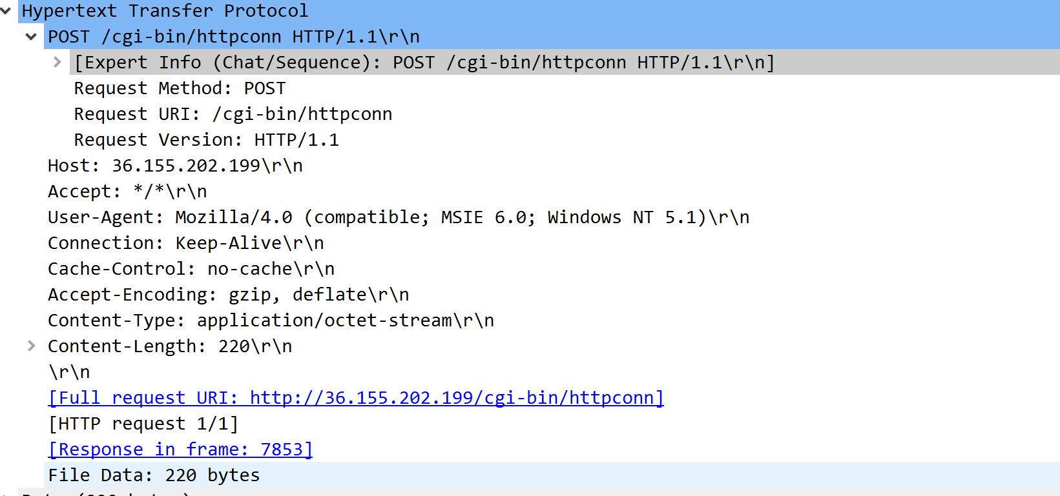

1. HTTP/1.1 200 OK\r\n
// 响应行
2. Response Version: HTTP/1.1
// 响应版本
3. Status Code: 200
// 返回的状态码
4. Response Phrase: OK
// 返回的信息
5. Accept-Ranges: bytes\r\n
// 接受的数据范围
6. Content-Encoding: gzip\r\n
// 内容编码
7. Date: Sun, 26 Sep 2021 06:15:46 GMT\r\n
// 日期
8. Last-Modified: Fri, 03 Jan 2020 08:33:49 GMT\r\n
// 最后修改时间
9. Server: Apache\r\n
// 服务器

指导教师评语：
日期：

